UB-Batch™

Development Guide

Version 2.0.0

2015-08-17



Copyrightⓒ 2015 UBone CO., Ltd. All right reserved.

본 문서는 (주)유비원의 Solution제작 산출물로써 (주) 유비원의 지적 자산이므로
본 문서의 형태 및 내용을 다른 용도로 임의 사용 또는 변경할 수 없음을 밝힙니다.

Revision History

Revision | Revised Date | Author | Authorized  By | Comments | Reference
1.0 | 2015/08/17 | 강영운 |  | 초기작성

Table of Contents
Revision History 2
Table of Contents 3
1. UB-Batch 개요 1
1.1. UB-Batch란? 1
1.1.1. 개요 1
2. UB-Batch 구성 2
2.1. 폴더 구성도 2
2.2. 폴더 설명 3
3. UB-Batch 설정 4
3.1. Config 관련 4
3.2. Spring 관련 설정 7
3.2.1. applicationContext-app-component.xml 7
3.2.2. applicationContext-app-datasource.xml 8
3.2.3. applicationContext-app-mail.xml 9
3.2.4. applicationContext-app-mybatis.xml 10
3.2.5. applicationContext-app-transaction.xml 12
3.2.6. applicationContext-batch.xml 14
3.3. Log4j 관련 설정 15
4. UB-Batch 개발 18
4.1. 실행 구성 18
4.2. Batch Daemon 19
4.3. Batch Main 19
4.4. Batch Class 20
4.5. Batch 관리 화면 21
4.5.1. 배치관리화면 목록 21
4.5.2. 배치 상세 정보 22
4.6. Batch 관련 테이블 24
4.6.1. SYS_BATCH (배치마스터) 24
4.6.2. SYS_BATCH_LOG (배치실행로그) 25
5. UB-Batch 실행 26
5.1. Deploy 관련 공통 사항 26
5.2. eClipse 실행 26
5.3. Window Service 에서의 실행 26
5.4. Unix / Linux 에서의 실행 26

UB-Batch 개요

UB-Batch란?

개요

- UB-Batch는 Shell 환경에서의 독립적인 실행과 스케쥴링을 제공하는 데몬으로, UB-Framework, Spring을 기반으로 구성된 독립형 프로그램 입니다.
- Core 엔진은 UB-Batch 에서 제공해주는 데몬을 이용하고, 스케줄은 Cron-Expression을 사용한다.
- 실행환경은 Win32, Win64, Unix, Linux 등 다양한 OS에서 구동이 가능하다. 즉, Java JRE가 구동이 되는 환경에서는 실행이 가능하다.

UB-Batch 구성

폴더 구성도

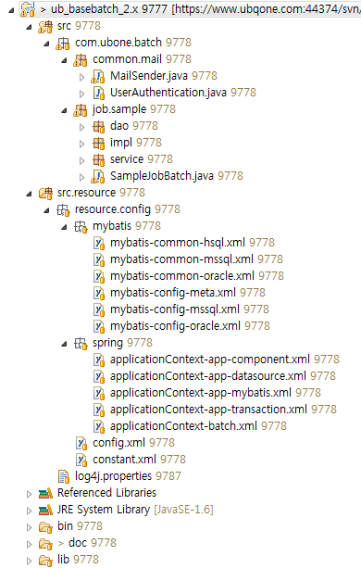

폴더 설명
폴더명 | 용도 | 비고
/src | 배치 응용프로그램 소스 폴더
/src.resource | 배치 리소스 파일 폴더  (ub-framework의 src.resource 와 유사함)
/bin | 실행 폴더
/doc | 관련 문서 폴더
/lib | 참조 라이브러리 폴더

UB-Batch 설정
UB-Batch는 UB-Framework을 토대로 구축되었으며, 설정정보 또한 기존의 UB-Framework을 따라 적용된다. 단, 배치의 특성에 맞게 일부 환경에 따라 설정내용이 차이를 가질 수 있다.

Config 관련
기본 Config 관련 설정 파일은 /src.resource/resource/config/config.xml 파일을 사용한다. 설정 파일은 아래의 내용과 같다.

<!-- application mode : local/dev/staging/real -->
<entry key="framework.application.mode">local</entry>

→ 실행되는 배치의 실행모드를 설정한다. 로컬/개발/스테이징/운영 서버 모드중 적절한 것으로 선택후 적용한다. 관련 설정은 추후 배포 시점에 중요한 기준이 되므로 반드시 모드에 맞게 설정 파일을 구성해야 한다.

<!-- 시스템 기본 encoding -->
<entry key="framework.encoding">utf-8</entry>

→ 시스템내에서 사용되는 인코딩을 설정한다. 파일 및 기타 인코딩에 해당 설정이 사용된다.

<!--
System Polling Cycle
batch.daemon.polling.cycle = 60 (Unit:second)
-->
<entry key="batch.daemon.polling.cycle">60</entry>

→ 데몬이 BatchMain을 실행시키기는 주기를 설정할 수 있으며, 초기값으로 60초가 설정되어있다. 특별한 사항이 아니고서는 왠만하면 바꾸지 말자.

<!-- ============================================================== -->
<!-- Main DataSource 설정 -->
<!-- ============================================================== -->
<entry key="batch.datasource.main.driverClassName">oracle.jdbc.OracleDriver</entry>
<entry key="batch.datasource.main.url">jdbc:oracle:thin:@서버IP:포트:서비스명</entry>
<entry key="batch.datasource.main.username">접속계정</entry>
<entry key="batch.datasource.main.password">패스워드</entry>
<entry key="batch.datasource.main.validationQuery">select * from dual</entry>

<!-- ============================================================== -->
<!-- Base DataSource 설정 -->
<!-- ============================================================== -->
<entry key="batch.datasource.base.driverClassName">oracle.jdbc.OracleDriver</entry>
<entry key="batch.datasource.base.url">jdbc:oracle:thin:@ 서버IP:포트:서비스명 </entry>
<entry key="batch.datasource.base.username"> 접속계정 </entry>
<entry key="batch.datasource.base.password"> 패스워드 </entry>
<entry key="batch.datasource.base.validationQuery">select * from dual</entry>

- 접속정보의 암호화가 필요한 경우 com.ubone.batch.core.dbcp.EncryptionConfigtDataSource 를 사용하여 접속정보를 설정파일에서 암호화 된 문자열을 사용할 수 있다. (암호화 모듈 : AES-128 모듈 사용)

<!-- 암호화 속성 적용시 설정예제 -->
<entry key="batch.datasource.base.driverClassName">oracle.jdbc.OracleDriver</entry>
<entry key="batch.datasource.base.url">jdbc:oracle:thin:@ 서버IP:포트:서비스명 </entry>
<entry key="batch.datasource.base.username">enc://BD1A99906A4FC7875CADFB54CD23D7DD</entry>
<entry key="batch.datasource.base.password">enc://BD1A99906A4FC7875CADFB54CD23D7DD</entry>
<entry key="batch.datasource.base.validationQuery">select * from dual</entry>

- 암호화 문자열 생성 예제는 com.ubone.batch.utils.EncryptTest.java 파일을 참고하여, 생성한다.
- 암호화 모듈의 SEED는 기본적으로 http://www.ubqone.com 이며, SEED를 변경해야 하는 경우가 발생하면 별도의 클래스를 EncryptionConfigtDataSource를 참고하여 해당 고객사의 이름에 맞게 클래스명을 적용후 해당 구현체를 교체한다. (기존의 동일한 이름과 같은 클래스를 생성하지 말 것.)
- 암호화 문자열의 시작은 enc:// 프로토콜로 시작하여, 입력된 문자열이 암호화 된 문자열인지 판단할 수 있도록 붙여서 넘겨준다. 해당 프로토콜을 사용하지 않는 경우는 그냥 by-pass 되어 암호화 처리를 하지 않는다.

<!--
메일 발송 설정 관련
batch.mail.host = smtp.gmai.com
batch.mail.port = 465
batch.mail.user.name = 계정
batch.mail.password = 비밀번호
batch.mail.default.encoding
-->
<entry key="batch.mail.host">smtp.gmail.com</entry>
<entry key="batch.mail.port">465</entry>
<entry key="batch.mail.user.name">계정</entry>
<entry key="batch.mail.password">비밀번호</entry>
<entry key="batch.mail.default.encoding">UTF-8</entry>

→ 메일발송 관련 라이브러리의 설정정보이며, 필수 옵션은 아니다.

Spring 관련 설정
기본적인 Spring 관련 설정은 /src.resource/resource/config/spring아래와 같은 설정 파일을 가지고 있다.
파일명 | 용도 | 비고
applicationContext-app-component.xml | Component Scan 설정 파일 | 필수사항
applicationContext-app-datasource.xml | DataSource 설정 파일 | 필수사항
applicationContext-app-mail.xml | 메일발송 설정 파일 | 선택사항
applicationContext-app-mybatis.xml | MyBatis 설정 파일 | 필수사항
applicationContext-app-transaction.xml | Transaction 설정 파일 | 필수사항
applicationContext-batch.xml | UB-Batch 설정 파일 | 필수사항

applicationContext-app-component.xml

<!--
==========================================================================
Application Component 관련 Configuration -> Application 에 종속적인 각종
Component(Service, DAO 등의 Application Beans)들에 대한 설정
==========================================================================
-->
<!-- Service / Repository / Component / Controller Scan 제외 설정 -->
<context:component-scan base-package="com.ubone.batch" use-default-filters="false">
<context:include-filter type="annotation" expression="org.springframework.stereotype.Service" />
<context:include-filter type="annotation" expression="org.springframework.stereotype.Repository" />
<context:include-filter type="annotation" expression="org.springframework.stereotype.Component" />
<context:exclude-filter type="annotation" expression="org.springframework.stereotype.Controller" />
</context:component-scan>

- Component Scan 설정을 UB-Framework에서의 Scan 설정과 동일하며, 기타 별도의 추가 스캔 정보가 필요한 경우 일반 적인 Spring Component Scan 방식을 참고하기 바란다.

applicationContext-app-datasource.xml
<!--
==================================================================
DataSource 관련 Configuration
==================================================================
-->
<bean id="mainDataSource" class="com.ubone.batch.core.dbcp.EncryptionConfigtDataSource">
<property name="driverClassName" value="${batch.datasource.main.driverClassName}" />
<property name="url" value="${batch.datasource.main.url}" />
<property name="username" value="${batch.datasource.main.username}" />
<property name="password" value="${batch.datasource.main.password}" />
<property name="validationQuery" value="${batch.datasource.main.validationQuery}" />
</bean>
<bean id="baseDataSource" class="com.ubone.batch.core.dbcp.EncryptionConfigtDataSource">
<property name="driverClassName" value="${batch.datasource.base.driverClassName}" />
<property name="url" value="${batch.datasource.base.url}" />
<property name="username" value="${batch.datasource.base.username}" />
<property name="password" value="${batch.datasource.base.password}" />
<property name="validationQuery" value="${batch.datasource.base.validationQuery}" />
</bean>
- mainDataSource는 UB-Batch 내에서 사용하는 데이터 소스로 DB가 main과 base가 분리되어 있지 않으면, 같은 접속정보를 사용한다.
- baseDataSource는 구현될 job 클래스에서 사용되는 데이터 소스이며, 별도의 Transaction 관리를 한다.

applicationContext-app-mail.xml
해당 설정파일은 필수 설정파일은 아니지만 활용의 용도가 많아 추가되었으며, Spring에서 메일을 발송하는 설정파일로 아래와 같이 설정할 수 있다.

<!-- mailSender :: SSL -->
<bean id="mailSender" class="org.springframework.mail.javamail.JavaMailSenderImpl">
<property name="host" value="${batch.mail.host}" />
<property name="port" value="${batch.mail.port}" />
<property name="username" value="${batch.mail.user.name}" />
<property name="password" value="${batch.mail.password}"/>

<property name="javaMailProperties">
<props>
<prop key="mail.transport.protocol">smtp</prop>
<prop key="mail.smtp.auth">true</prop>
<prop key="mail.smtp.ssl.enable">true</prop>
<prop key="mail.smtp.socketFactory.class">javax.net.ssl.SSLSocketFactory</prop>
<prop key="mail.smtp.socketFactory.fallback">false</prop>
<prop key="mail.smtp.quitwait">false</prop>
<prop key="mail.debug">false</prop>
</props>
</property>
</bean>

- SSL을 이용한 메일발송시에는 mail.smtp.ssl.enable 과 mai.smtp.socketFactory.class를 적용하면 SSL 접속시 큰어려움없이 접속이 가능함.

applicationContext-app-mybatis.xml

MyBatis 설정을 담당하는 설정파일로, DataSource별로 MyBatis 설정을 각각 다르게 적용하도록 구성되어 있다.

<bean id="simpleNativeJdbcExtractor"
class="org.springframework.jdbc.support.nativejdbc.SimpleNativeJdbcExtractor" />
<!-- oracle jdbc lob Handler -->
<bean id="oracleLobHandler" class="org.springframework.jdbc.support.lob.OracleLobHandler">
<property name="nativeJdbcExtractor" ref="simpleNativeJdbcExtractor" />
</bean>
<!-- default lob Handler -->
<bean id="defaultLobHandler" class="org.springframework.jdbc.support.lob.DefaultLobHandler" />

→ CLob을 처리하기 위한 핸들러 설정 서버별로 다르게 설정할 수 있지만, 배치에서는 기본적인걸로 처리한다.

<!-- Main Session Factory -->
<bean id="mainSqlSessionFactory" class="com.ubone.framework.dao.RefreshableSqlSessionFactoryBean"
p:mapperLocations="classpath*:com/ubone/batch/core/**/mybatis/*.main.xml"
p:configLocation="classpath:/resource/config/mybatis/mybatis-config-oracle.xml"
p:dataSource-ref="mainDataSource" />
<bean id="mainSqlSessionTemplate" class="org.mybatis.spring.SqlSessionTemplate">
<constructor-arg ref="mainSqlSessionFactory"/>
</bean>

<!-- Base Session Factory -->
<bean id="sqlSessionFactory" class="com.ubone.framework.dao.RefreshableSqlSessionFactoryBean"
p:mapperLocations="classpath*:com/ubone/**/mybatis/*.oracle.xml"
p:configLocation="classpath:/resource/config/mybatis/mybatis-config-oracle.xml"
p:dataSource-ref="baseDataSource" />
<bean id="sqlSessionTemplate" class="org.mybatis.spring.SqlSessionTemplate">
<constructor-arg ref="sqlSessionFactory"/>
</bean>

→ DataSource별로 SessionFactory와 SessionTemplate을 선언한다.

- mapperLocations : Factory에서 관리한 Mapper Xml 파일의 스캔 패턴을 설정한다.
- configLocation : MyBatis의 설정 파일위치를 설정한다.
- dataSource-ref : 적용할 DataSource를 설정한다.

applicationContext-app-transaction.xml

해당 설정파일은 DataSource의 트랜젝션을 관리하는 설정파일은 데이터 소스별로 트랜잭션을 관리할 수 가 있다. UB-Framework에서는 SO가 시작되고 종료가 되는 시점에 관리하는 것은 UB-Batch에서도 동일하게 적용한다.

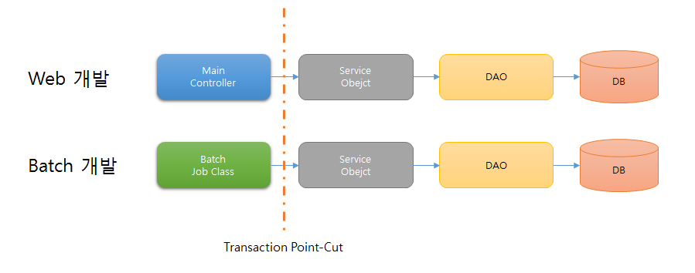
그림과 같이 웹은 Main Controller 이후 SO가 시작되는 시점에 Transaction 관리가 시작되고 SO의 메소드가 오류 없이 종료되면 Commit을 반영한다. 배치는 웹 방식과 동작의 원리는 동일하며 단지 Transaction의 시작위치가 Batch Job Class에서 호출되는 것이 차이 일뿐이다.
<!--
===================================================================
Transaction 관련 Configuration
===================================================================
-->

<!-- This tells Spring to activate annotation-driven transactions -->
<tx:annotation-driven transaction-manager="baseTxManager" />

<!-- ============================================================== -->
<!-- base transaction manager -->
<!-- ============================================================== -->
<bean id="baseTxManager"
class="org.springframework.jdbc.datasource.DataSourceTransactionManager"
p:dataSource-ref="baseDataSource" />

<!-- base transaction advice 설정 -->
<tx:advice id="baseTxAdvice" transaction-manager="baseTxManager">
<tx:attributes>
<tx:method name="get*" propagation="SUPPORTS" read-only="true" />
<tx:method name="find*" propagation="SUPPORTS" read-only="true" />
<tx:method name="search*" propagation="SUPPORTS" read-only="true" />
<tx:method name="check*" propagation="SUPPORTS" read-only="true" />
<tx:method name="is*" propagation="SUPPORTS" read-only="true" />
<tx:method name="save*" propagation="REQUIRED" />
<tx:method name="insert*" propagation="REQUIRED" />
<tx:method name="import*" propagation="REQUIRED" />
<tx:method name="update*" propagation="REQUIRED" />
<tx:method name="delete*" propagation="REQUIRED" />
<tx:method name="execute*" propagation="REQUIRED" />
<tx:method name="batch*" propagation="REQUIRED" />
<tx:method name="invoke*" propagation="REQUIRED" />
<tx:method name="*" propagation="REQUIRED" />
</tx:attributes>
</tx:advice>

<!-- base transaction pointcut 설정 -->
<aop:config>
<aop:pointcut id="baseServiceMethod"
expression="execution(public * *..*SO.*(..)) and @target(org.springframework.stereotype.Service)" />
<aop:advisor advice-ref="baseTxAdvice" pointcut-ref="baseServiceMethod" />
</aop:config>

applicationContext-batch.xml

배치 데몬의 기본 설정을 셋팅하는 프로퍼티로 아래와 같은 설정을 적용한다.

<!--
===================================================================
Batch 관련 Configuration
===================================================================
-->
<context:annotation-config />

<!-- Properties 설정 : 외부 프로퍼티 파일 사용을 위한 설정 -->
<context:property-placeholder location="classpath:resource/config/config.xml"/>

<!-- BatchDaemon 설정 -->
<bean id="batchDaemon" class="com.ubone.batch.core.main.BatchDaemon">
<property name="pollingTime" value=" ${batch.daemon.polling.cycle}" />
</bean>

batchDaemon은 내부 Daemon이 구동되는 클래스로 설정되어, 내부적으로 pollingTime을 설정할 수 있다. pollingTime은 데몬이 실행되면서 해당 주기에 한번씩 BatchMain 호출한다. (초기값 : 60 초)

Log4j 관련 설정

Log4j의 상세 셋팅 설명은 일반적인 셋팅을 따르며, 여기서는 별도의 셋팅에 대한 부분이 아니라 생성되는 파일의 경로 셋팅에 대한 관리 포인트의 정리를 목적을 둔다.

#log4j.rootLogger=, FILEDEUBGLOG, FILEERRLOG
#log4j.rootLogger=OFF
log4j.rootLogger=INFO, CONSOLELOG, FILEDEUBGLOG, FILEERRLOG
##############################################################################
# PatternLayout 을 사용하여 보여줄 패턴을 설정할 수 있다.
# 보고자하는 경우에 따라 옵션을 달리할 수 있다.
# [r::elapsed time], [t::thread output], [p::priority of log statement],
# [c::Logger component{number of name rigthmost}]
# [x::NDC], [%m%n::message],[d::datetime]
##############################################################################
log4j.appender.CONSOLELOG.layout=org.apache.log4j.PatternLayout
log4j.appender.CONSOLELOG.layout.ConversionPattern=%d %-5p [%t] %-17c{2} (%13F:%L) %3x - %m%n
#log4j.appender.CONSOLELOG.layout.ConversionPattern=[%d] @ %3x @ %m%n

log4j.appender.FILEDEUBGLOG.layout=org.apache.log4j.PatternLayout
log4j.appender.FILEDEUBGLOG.layout.ConversionPattern=[%d] %m%n

log4j.appender.FILEERRLOG.layout=org.apache.log4j.PatternLayout
log4j.appender.FILEERRLOG.layout.ConversionPattern=[%d] %m%n

##############################################################################
# Appender의 종류를 선택하고(파일, 콘솔..), 로그를 계속 update시킬것인지
# 로그를 누적을 시킬 것인지 정한다.
# 누적 방법도 정할 수 있는데, 월,주, 일, 시간별로 그 기간을 둘 수 있다.
##############################################################################
log4j.appender.CONSOLELOG=org.apache.log4j.ConsoleAppender

log4j.appender.FILEDEUBGLOG=org.apache.log4j.DailyRollingFileAppender
log4j.appender.FILEDEUBGLOG.File=/app/batch/logs/batch.log
→ 로그 생성 폴더를 지정한다. 주로 고객사의 파일 관리 정책에 따라 바뀜.
log4j.appender.FILEDEUBGLOG.Append=true
#log4j.appender.FILEDEUBGLOG.MaxFileSize=500KB
log4j.appender.FILEDEUBGLOG.DatePattern='.'yyyy-MM-dd
log4j.appender.FILEDEUBGLOG.Threshold=DEBUG

log4j.appender.FILEERRLOG=org.apache.log4j.DailyRollingFileAppender
log4j.appender.FILEERRLOG.File=/app/batch/logs/error.log
→ 로그 생성 폴더를 지정한다. 주로 고객사의 파일 관리 정책에 따라 바뀜.
log4j.appender.FILEERRLOG.Append=true
#log4j.appender.FILEERRLOG.MaxFileSize=500KB
log4j.appender.FILEERRLOG.DatePattern='.'yyyyMMdd
log4j.appender.FILEERRLOG.Threshold=ERROR

##############################################################################
# 만약 각각의 클래스의 로그를 모두 남기지 않는다면, 각각을 OFF시키지 말고,
# rootLogger를 OFF시킨다. 그렇지 않으면, root부분의 default(DEBUG)를 처리하려하므로 효율이 떨어진다.
# 각각의 파일에 대하여 레벨 설정을 하거나, rootLogger를 변경하여
# 로그를 효율적으로 남긴다.
# 각각의 파일에도 Logger root=Logger.getRoot()를 통해 root를 갖는 경우가 있을 수 있는데,
# 이경우 파일을 제어시 root를 제어할 수 없고, rootLogger로 제어할수 있다.
# 따라서, 공통적으로 필요한 경우를 제외하고는 파일안에서 직접
# root를 사용하는 것은 자제하여야 한다.
#
# 1. SqlMap에서 사용하고 있는 클래스에 대한 로그설정
#
# 2. 비즈니스(VOC)업무에서 사용하고 있는 클래스에 대한 로그설정
#
##############################################################################

##############################################################################
# 1. SqlMap에서 사용하고 있는 클래스에 대해서 로그(DEBUG, ERROR)를 설정한다.
###############################################################################
log4j.logger.com.ubone.batch.core.base.BaseDAO=INFO
log4j.logger.com.ibatis=DEBUG
log4j.logger.com.ibatis.common.jdbc.SimpleDataSource=DEBUG
log4j.logger.com.ibatis.common.jdbc.ScriptRunner=DEBUG
log4j.logger.com.ibatis.sqlmap.engine.impl.SqlMapClientDelegate=DEBUG

log4j.logger.java.sql.Connection=DEBUG
log4j.logger.java.sql.Statement=INFO
log4j.logger.java.sql.PreparedStatement=DEBUG
log4j.logger.java.sql.ResultSet=INFO

# Spring framework Logger
log4j.logger.org.springframework=INFO
log4j.logger.org.springframework.aop.framework.Cglib2AopProxy=ERROR
log4j.logger.org.springframework.aop.framework.CglibAopProxy=ERROR

# apache commons Logger
log4j.logger.org.apache.commons.beanutils=INFO
log4j.logger.org.apache.commons.digester=INFO

# ub-framework logger
log4j.logger.com.ubone.framework=INFO
log4j.logger.com.ubone.framework.security=INFO

##############################################################################
# 2. 비즈니스(VOC) 업무에서 사용하고 있는 클래스에 대해서 로그(DEBUG, ERROR)를 설정한다.
# -. 전체 root package에 대해서 로그 설정
##############################################################################
log4j.logger.com.ubone.batch=DEBUG
log4j.logger.com.ubone.batch.core=INFO

UB-Batch 개발

실행 구성

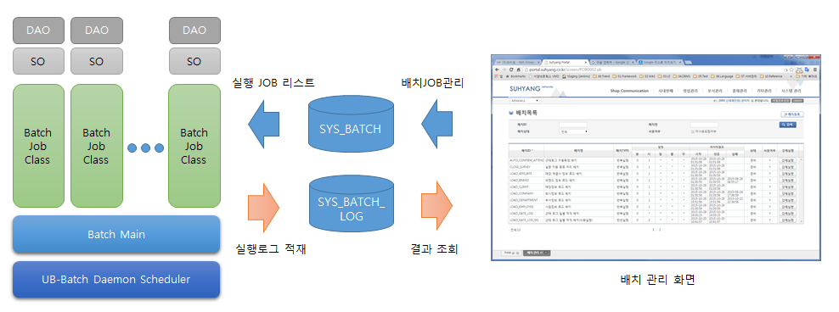

UB-Batch의 실행구성은 크게 실행부와 관리부로 나눠진다. 일명 BatchDaemon은 WAS에 탑재가 되지 않으며, 별도의 프로세스로 독립적으로 실행된다. 물리적인 별도의 서버에서 구동 될 수도 있고, 같은 WAS 서버에서 실행될 수 도 있다.

Spring의 Quartz를 이용한 WAS에 탑재된 서비스로 배치를 구현할 경우 WAS의 장애가 발생할 경우 배치 및 인터페이스도 같이 장애가 발생되므로 WAS에 종속되는 Embedded Type의 구성은 권장하지 않는다.

UB-Batch는 내부의 자체 스케줄링 기능이 존재하며, 배치 관리에서 실행일정을 Cron Expression 으로 표현하면, 내부 스케줄러가 판단하여 실행시킨다.

Batch Daemon
BatchDaemon은 시스템의 기본 골격을 유지 시켜준다. 주기적인 BatchMain을 관리하여, 매호출마다 새로운 Thread를 생성한다. 문제가 발생한 Thread는 한번 실행후 해제 되므로 메모리의 누수 및 프로세스가 해제 되지 않으면, 리소스의 리턴을 해주지 않는 오류에 대한 방어책이 준비되어 있는 샘이다.

내부 구조는 단순하지만, 구조적으로 볼 때 가장 중요한 역할을 수행한다.

Batch Main
BatchMain은 한 Cycle에 대한 처리를 관장하는 주요 클래스이다. Main이 호출이되면, DB에서 등록된 스케줄 정보를 로드하며, 관련 로그 생성 및 현재 Time에 실행되어야 하는 Batch Job을 검색하는 기능을 수행한다.

실행을 해야 하는 대상은 크게 두가지로 분류된다. 스케쥴 시간이 된 Job과 관리화면에서 강제 실행된 Job으로 분류된다.

모든 Batch Job의 처리가 끝나면, 해당 Thread는 종료되고, 리소스를 리턴한다.

Batch Class
Batch Job의 기본 구성 클래스로 단위 배치의 등록 기준이다. Batch는 기본적으로 SO, DAO를 추가적으로 구성하여 DataBase의 접근을 구성할 수 있으며, DB를 사용하지 않는 배치일 경우 단독 Batch 클래스로 구현이 가능하다.

@Component
public class SampleJobBatch extends BaseBatch {
@Resource
SampleJobSO sampleJobSO;

public int execute(String[] args) throws Exception{
int nCount = 0;
DataList dataList = sampleJobSO.getList();

return dataList.getRowCount();
}
}

- 배치 Job 등록의 단위 클래스가 된다.
- BaseBatch 클래스를 상속받아 execute 함수를 구현하여 실행한다.
- 리턴되는 값은 완료 처리된 건수를 리턴한다.

Batch 관리 화면
시스템관리에 있는 [배치관리] 화면으로 현재 BatchDaemon 에서 실행되는 모든 배치를 관리한다. 즉, 배치관리 화면에 등록되지 않은 배치 프로그램은 데몬에서 실행하지 않는다. (단, 수동을 직접 실행하는 경우를 제외)

배치관리화면 목록
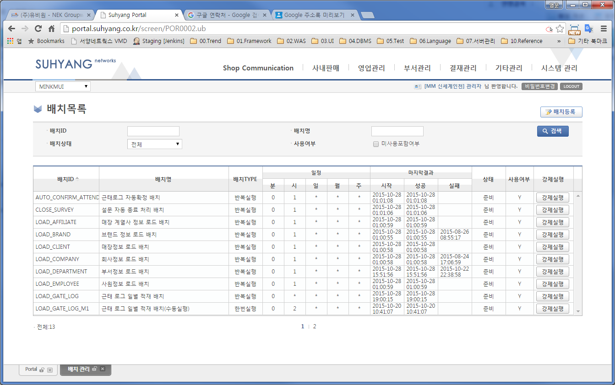

전체 등록된 배치의 스케줄 및 상태 확인 가능 최종 결과에 대한 정보를 얻을 수 있다. 강제실행은 해당 배치를 다음 실행시점에 스케쥴 일정과 상관없이 무조건 실행시키는 설정을 할 수 있다.

배치 상세 정보
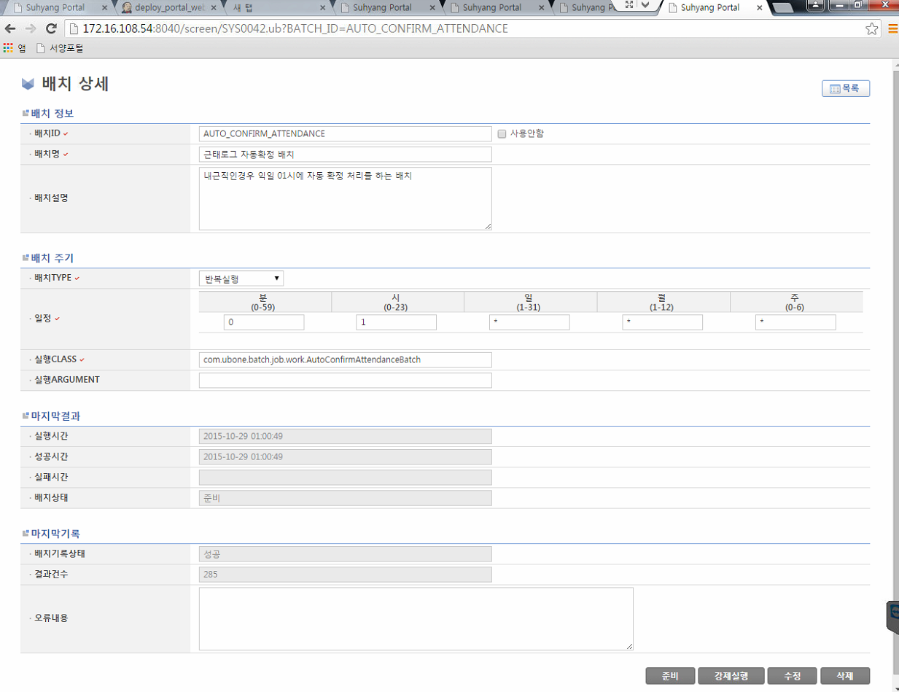

단위 배치의 상세 정보를 설정 할 수 있으며, 아래는 각각의 항목에 대한 간략한 설명을 기술하였다.

- 배치ID : 배치 ID로 실행 및 관련 기능이 연동되는 주요ID이다.
- 배치명 : 실행할 배치의 이름을 기술한다.
- 배치유형 : 반복실행과 한번실행으로 구분된다.
- 반복실행 : 등록된 스케줄정보에 따라 반복 실행되는 유형
- 한번실행 : 등록된 스케줄정보에 따라 한번 실행되는 유형
(수동실행 / 마이그레이션 등에 주로 사용됨)

- 일정 : Cron-Expression 으로 스케쥴을 설정할 수 있다.
- 설정예)
  - 0 1 * * * : 매일 01시에 실행
  - 0 1-3 * * * : 매일 01~03 정각에 실행 (01시, 02시, 03시에 각각 한번씩 실행됨)
  - */5 * * * * : 매5분마다 실행됨
  - 30,40 * * * * : 매시 30분, 40분에 각각 실행됨
- 실행클래스 : Batch Class로 생성된 클래스를 기술한다.
- 실행Argument : 해당 배치클래스가 실행될 때 추가로 파라미터를 지정한다. Argument는 일반 Command 상에서의 argument 입력되는 방식과 동일함. 여러 개의 argument를 입력해야 한다면 공백으로 구분해서 입력한다

Batch 관련 테이블
배치 관련 테이블은 SYS_BATCH, SYS_BATCH_LOG 테이블을 사용하고 있으며, Batch Job 정보과 각각 실행결과를 별도의 테이블에서 관리한다.

SYS_BATCH (배치마스터)
Column Name | ID | Pk | Null? | Data Type | Default | Comments
BATCH_ID | 1 | 1 | N | VARCHAR2 (50 Byte) |  | 배치ID
BATCH_NAME | 2 |  | Y | VARCHAR2 (100 Byte) |  | 배치명
BATCH_TYPE | 3 |  | Y | VARCHAR2 (2 Byte) |  | 배치유형 R:반복실행 O:한번실행
BATCH_DESC | 4 |  | Y | VARCHAR2 (4000 Byte) |  | 배치설명
EXEC_PROGRAM | 5 |  | Y | VARCHAR2 (1000 Byte) |  | 실행프로그램
EXEC_ARGUMENT | 6 |  | Y | VARCHAR2 (1000 Byte) |  | 실행_ARGUMENT
EXEC_COND_MIN | 7 |  | Y | VARCHAR2 (100 Byte) |  | 실행조건-분
EXEC_COND_HOUR | 8 |  | Y | VARCHAR2 (100 Byte) |  | 실행조건-시
EXEC_COND_DAY | 9 |  | Y | VARCHAR2 (100 Byte) |  | 실행조건-일
EXEC_COND_MONTH | 10 |  | Y | VARCHAR2 (100 Byte) |  | 실행조건-월
EXEC_COND_WEEK | 11 |  | Y | VARCHAR2 (100 Byte) |  | 실행조건-주
USE_YN | 12 |  | Y | VARCHAR2 (1 Byte) | 'N' | 사용여부
LAST_BATCH_LOG_ID | 13 |  | Y | VARCHAR2 (20 Byte) |  | 최종배치로그ID
STATUS | 14 |  | Y | VARCHAR2 (10 Byte) | '00' | 상태  00:Ready  , 01:Enforce  , 10:Running  , 99-Success  , Minus Value:Error
REG_DT | 15 |  | Y | DATE | SYSDATE | 최초등록일시
USER_ID_REG | 16 |  | Y | VARCHAR2 (35 Byte) | 'admin' | 최초등록자아이디
UPD_DT | 17 |  | Y | DATE | SYSDATE | 최종수정일시
USER_ID_UPD | 18 |  | Y | VARCHAR2 (35 Byte) | 'admin' | 최종수정자아이디
LAST_RUN_DATETIME | 19 |  | Y | DATE |  | 최종실행일시
LAST_SUCC_DATETIME | 20 |  | Y | DATE |  | 최종성공일시
LAST_FAIL_DATETIME | 21 |  | Y | DATE |  | 최종실패일시

SYS_BATCH_LOG (배치실행로그)

Column Name | ID | Pk | Null? | Data Type | Default | Comments
BATCH_LOG_ID | 1 | 1 | N | VARCHAR2 (20 Byte) |  | 배치로그ID
BATCH_ID | 2 |  | Y | VARCHAR2 (50 Byte) |  | 배치ID
START_DATETIME | 3 |  | Y | DATE |  | 시작시간
FINISH_DATETIME | 4 |  | Y | DATE |  | 종료시간
STATUS | 5 |  | Y | VARCHAR2 (2 Byte) |  | 상태
RESULT_COUNT | 6 |  | Y | VARCHAR2 (20 Byte) |  | 건수
ERROR_MESSAGE | 7 |  | Y | VARCHAR2 (4000 Byte) |  | 오류내용
REG_DT | 8 |  | Y | DATE |  | 최초등록일시

UB-Batch Build / Deploy
UB-Batch의 빌드는 기본적인 배포의 일관성을 유지 하기 위하여 Ant이용하며 제공되는 스크립트는 빌드 관련 스크립트, 배포 관련 스크립트가 존재한다.

Build 의 목적
서버에 배포하기 용이하게 ub-batch.tar파일을 생성하는 것을 목적으로 하고 있다.

ub-batch.tar 구성
ub-batch.tar 는 실행환경을 전체를 묶어서 배포 되는 형태로 아래의 그림과 같이 구성되어 있다. tar 자체를 실행하는 것은 아니지만, 설치 및 배포에 용이하게 전체를 묶어서 배포한다.

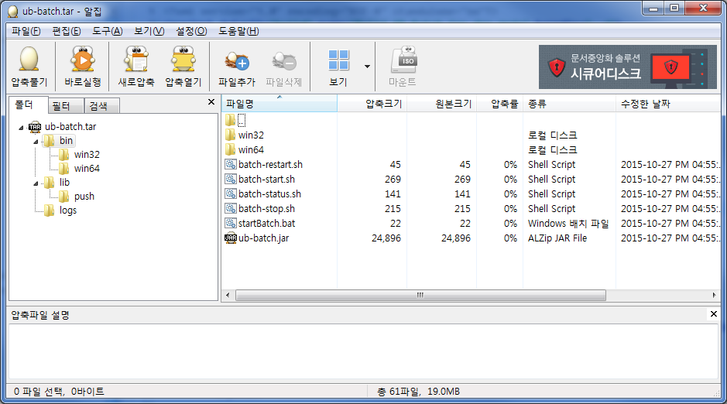

실제 실행되는 주체는 ub-batch.jar를 실행하는 것이며, OS에 따라서 빌드가 달라지는 것을 막기 위해 일관성이 보장되는 Executable Jar를 이용하여 실행한다.

특히 서버가 Window 계열일 경우 Window Service로 배치를 등록하는 것이 일반적인데, Java Class를 직접Window Service로 등록할 수 있는 방법은 현재 제공되고 있지 않다. 그래서 Java Class를 구동시켜줄 수 있는 Delegator를 다른 언어(C/VC/VB등등)로 만들어 프로그램을 서비스에 등록하고 등록된 프로그램이 Java를 호출하는 방식으로 구동된다.

Build 폴더의 구성
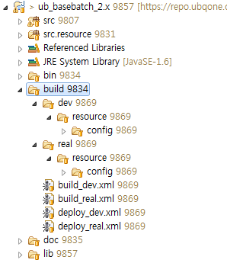
build 폴더의 구성은 우측의 그림과 같이 구성되어 있다. build폴더의 하위폴더는 실행모드에 따라서 설정파일, 인증서 파일 등 서버의 환경요소에 따라 달라지는 리소스를 별도로 관리하여 빌드 이후에 Executable Jar에 포함된다.

빌드파일은 [target폴더 초기화] → [Java Source 빌드] → [빌드모드에 따른 리소스 복사] → [Executable Jar 생성] → [실행환경 관련 tar 파일 생성] 순서로 구성되었다.

build_dev.xml 과 build_real.xml 파일의 차이는 내부 실행되는 exec.mode 의 차이만 있고 모드 동일하다. 구축시스템의 요구에 따른 빌드는 해당 고객사의 환경에 따르는 것을 우선으로 한다.

개발서버와 운영서버에 각각 다르게 배포 되어야 하는 리소스가 있다면 개발서버에 필요한 파일은 dev 폴더, 운영서버는 real 폴더 아래에 프로젝트 루트와 동일한 폴더 구조로 리소스를 생성한다.

빌드가 실행될때 동일한 모드의 경로에 존재하는 하위 리소스를 교체를 해서 ub-batch.jar를 생성하게 되므로 이점을 유의해야 한다. 배포 중 발생될 수 있는 가장 빈번한 문제가 접속정보등 잘못 셋팅되서 운영서버가 개발서버로 연결되어 발생되기 때문에 관련 서버의 정보를 별도의 관리 폴더에 관리하는 것이다.

deply_dev.xml / deploy_real.xml 은 생성된 ub-batch.tar 파일을 개발서버 및 운영서버에 반영하는 스크립트로 구성되어있다. 참고로, 각각의 서버환경은 프로젝트의 고객사마다 환경이 다르기 때문에 deploy 스크립트는 고객사의 환경에 맞게 구성하여야 하며 여기서의 가이드는 기본적인 설치에 대항 부분을 설명한다.

build 스크립트 (build_dev.xml / build_real.xml)
<?xml version="1.0" encoding="UTF-8" standalone="no"?>
<project default="build" name="Build UB-Batch for dev mode" basedir="../">
<!-- 환경설정(dev/real) -->
<property name="exec.mode" value="dev"/> → 실행모드에 따라 별도 셋팅
<property name="build.dir" value="build"/><!-- build Folder -->
<property name="target.dir" value="target"/><!-- Target Folder -->
<property name="jar.name" value="ub-batch.jar"/><!-- Execute Jar Name -->
<property name="tar.name" value="ub-batch.tar"/><!-- Package Tar Name -->
<!-- 1.ClassPath 설정 -->
<target name="set-class-path">
<path id="class-path">
<fileset dir="lib">
<include name="**/*.jar"/>
</fileset>
</path>
</target>
<!-- 2.Java Compile -->
<target name="compile" depends="set-class-path">
<!-- classes 폴더 생성 -->
<mkdir dir="${build.dir}/classes"/>

<echo> Compile Start</echo>
<javac debug="true" encoding="UTF-8" destdir="${build.dir}/classes" includeAntRuntime="false" nowarn="true" deprecation="false">
<src path="src" />
<classpath refid="class-path"/>
<compilerarg value="-Xlint:unchecked"/>
<compilerarg value="-Xlint:deprecation"/>
</javac>
<echo>copy src.resource files..</echo>
<copy todir="${build.dir}/classes" overwrite="yes" verbose="true">
<fileset dir="src">
<include name="**/*.*"/>
<exclude name="**/*.java"/>
</fileset>
<fileset dir="src.resource">
<include name="**/*.*"/>
</fileset>
</copy>
</target>
<!-- 3.빌드 모드별 환경 설정 복사 -->
<target name="copy_config">
<copy todir="${build.dir}/classes" overwrite="yes" verbose="true">
<fileset dir="${build.dir}/${exec.mode}">
<include name="**/*.*"/>
</fileset>
</copy>
</target>

<!-- 4.라이브러리 절대경로를 상대경로로 변경 -->
<target name="make_lib_path">
<echo>${basedir}</echo>
<pathconvert dirsep="/" pathsep=" " property="lib-file" refid="class-path">
<map from="${basedir}" to=".."/>
</pathconvert>
</target>

<!-- 5.Execute Jar생성 -->
<target name="create_jar" depends="make_lib_path">
<echo>Create Manifest File</echo>
<echo>Main-Class : com.ubone.batch.core.Starter</echo>
<echo>Class-Path : . ${lib-file}</echo>

<jar destfile="bin/${jar.name}">
<manifest>
<attribute name="Main-Class" value="com.ubone.batch.core.Starter"/>
<attribute name="Class-Path" value=". ${lib-file}" />
</manifest>
<fileset dir="${build.dir}/classes"/>
</jar>
</target>

<!-- 6. tar 파일을 생성 -->
<target name="create_tar">
<echo>init ${target.dir}</echo>
<delete dir="${target.dir}" failonerror="false" />
<mkdir dir="${target.dir}"/>
<mkdir dir="${target.dir}/logs"/>

<echo>delete ${tar.name} file</echo>
<delete dir="${tar.name}" failonerror="false" />

<!-- copy bin, lib folder -->
<copy todir="${target.dir}">
<fileset dir="${basedir}">
<include name="bin/**/*.*"/>
<include name="lib/**/*.*"/>
</fileset>
</copy>

<!-- tar include bin, lib -->
<tar destfile="${tar.name}">
<fileset dir="${target.dir}"/>
</tar>
</target>

<target name="build" depends="compile, copy_config, create_jar, create_tar"/>
</project>

eClipse에서의 빌드
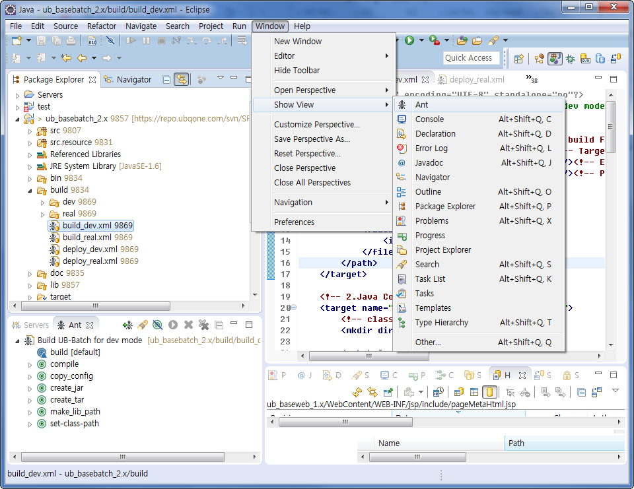

- Window / Ant 메뉴를 실행한다.
- Ant 실행창이 생성이 되며, 생성된 Ant창에 Build_dev.xml 파일을 Drag & Drop한다.
- Ant 실행창에 “Build UB-Batch for dev mode”를 더블 클릭한다.
- 프로젝트를 새로고침 하면 target 폴더와 ub-batch.tar파일이 생성된다.
- eClispe의 빌드는 Jenkins처리 CI 툴이 존재하지 않는 경우에 사용하면 유용하다.

UB-Batch 실행

eClipse에서의 실행

Window Service 에서의 실행

Unix / Linux 에서의 실행

